
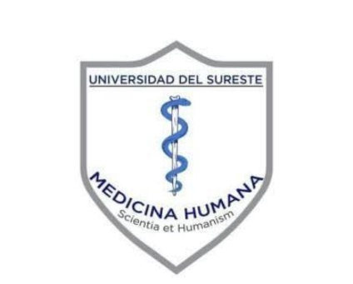
Universidad Del Sureste
Lic. En Medicina Humana

Docente: Dra. Citlalli Berenice Fernández Solís

Materia: Biología del Desarrollo

Actividad: Infografía de Espermatogénesis & Ovogénesis

Alumno: Carlos Eduardo Flores Aguilar

Grado: 1°

Grupo: A

Comitán de Domínguez Chiapas a septiembre del 2025

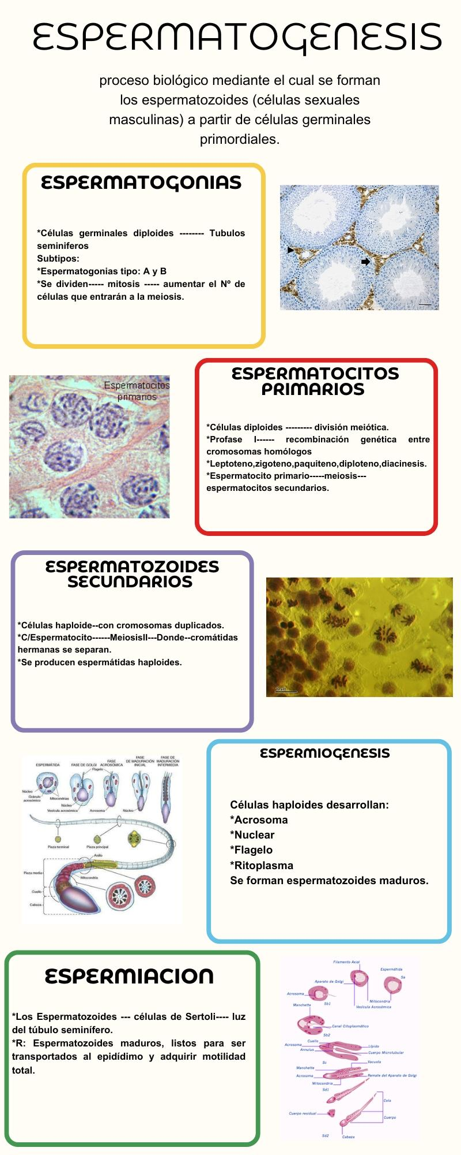
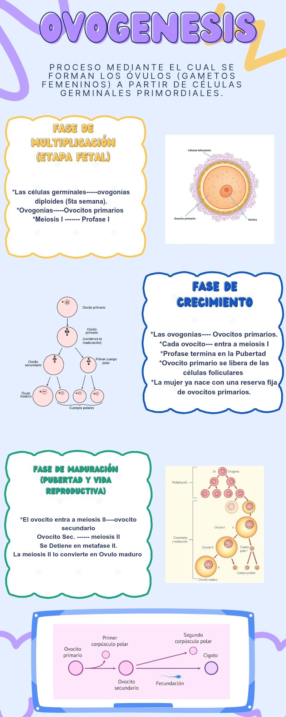
Bibliografía: Libro de Arteaga (Cap de Espermatogénesis & Ovogénesis)

